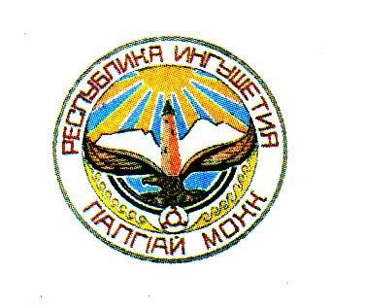

ЗАКОН
РЕСПУБЛИКИ ИНГУШЕТИЯ

О внесении изменений в Закон Республики Ингушетия

«О государственных языках Республики Ингушетия»

Принят
Народным Собранием
Республики Ингушетия 25 ноября 2015 года

Статья 1
Внести в Закон Республики Ингушетия от 16 августа 1996 года №12-РЗ «О государственных языках Республики Ингушетия» (газета «Сердало», 1996, 31 августа; 2002, 17 августа; газета «Ингушетия», 2006, 18 февраля, 25 мая; 2011, 6 октября) следующие изменения:
- статью 8 изложить в следующей редакции:
«Статья 8. Право на выбор языка общения

В сферах общения, подлежащих правовому регулированию в соответствии с Законом Российской Федерации «О языках народов Российской Федерации», право выбора и использования языка общения гражданами Российской Федерации, проживающими на территории Республики Ингушетия, определяется законодательством Российской Федерации и настоящим Законом.»;
- в статье 9:
а) в части 2 слова «воспитательно-образовательных учреждений» заменить словами «образовательных организаций»;
б) часть 3 изложить в следующей редакции:
«3. Государство обеспечивает на территории Республики Ингушетия создание системы образовательных организаций, иных форм воспитания и обучения на государственных языках Республики Ингушетия и оказывает содействие в организации воспитания и обучения на языках представителей других народов, проживающих на территории Республики Ингушетия. Граждане в Республике Ингушетия имеют право на получение дошкольного, начального общего, основного общего и среднего общего образования на родном языке из числа языков народов Российской Федерации, а также право на изучение родного языка из числа языков народов Российской Федерации в пределах возможностей, предоставляемых системой образования, в порядке, установленном законодательством об образовании.»;
в) в части 4 слово «учреждения» в соответствующем падеже заменить словом «организация» в соответствующем падеже;
г) часть 5 изложить в следующей редакции:
«5. Язык, языки образования определяются локальными нормативными актами организации, осуществляющей образовательную деятельность по реализуемым ею образовательным программам, в соответствии с законодательством Российской Федерации.»;
- в статье 10:
а) в наименовании статьи слова «Изучение и преподавание» заменить словами «Преподавание и изучение»;
б) в части 1 слова «изучения и преподавания» заменить словами «преподавания и изучения»;
в) часть 2 изложить в следующей редакции:
«2. В государственных и муниципальных образовательных организациях преподавание и изучение ингушского и русского языков как государственных языков Республики Ингушетия, литературы на ингушском и русском языках в рамках имеющих государственную аккредитацию образовательных программ осуществляются в соответствии с федеральными государственными образовательными стандартами.»;
г) в части 4 слово «учреждений» заменить словом «организаций»;
- в части 3 статьи 15 слово «учреждений» заменить словом «организаций»;
- в части 3 статьи 22 слова «в соответствии с законодательством Российской Федерации и Республики Ингушетия и международными стандартами» заменить словами «в соответствии с законодательством Российской Федерации, законодательством Республики Ингушетия и международными стандартами».

Статья 2
Настоящий Закон вступает в силу со дня его официального опубликования.

Глава
Республики Ингушетия Ю.Б. Евкуров

г. Магас
«____»__________ 2015 года
№_______

